

“通信系统课程设计”报告

设计题目： | 图像通信系统设计及其MATLAB仿真
成 绩：
姓 名： | 高楚阳
学 号： | 201200800568
专 业： | 通信
班 级： | 2012级1班
学 院： | 机电与信息工程学院
指导教师： | 王成优、张遥、周晓
学年学期： | 2014-2015学年第3学期
时 间： | 2015年7月24日

目 录
一、 课程设计内容及要求 1
设计内容 1
二、 系统原理介绍 1
(一) JPEG编码框图 1
(二) 考虑噪声的图像通信系统框图 1
(三) 基于下采样和内插的图像压缩通信系统框图 1
(四) 含水印的图像通信系统框图 1
三、 系统仿真及结果分析 2
1. 基于DCT的JPEG算法对灰度图像压缩解压缩仿真 2
2. 基于DCT的JPEG算法对灰度图像压缩解压结果分析 3
3. 考虑噪声的图像通信系统仿真结果 3
4．考虑噪声的图像通信系统结果分析 5
5. 基于下采样和内插的图像压缩通信系统仿真实验 6
6. 基于下采样和内插的图像压缩通信系统仿真结果分析 8
7. 含黑白与24位彩色水印的图像通信系统仿真实验 8
8. 含水印的图像通信系统仿真结果分析 10
9. 以彩色图像为测试图像的仿真实验 11
四、 总结与体会 11
五、 参考文献 12
六、 附 录 12
1. 基于DWT变换的图像水印嵌入实现代码 12
2. 抗旋转处理 12
3. 混沌置乱 13
4. 将彩色图像进行JPEG编码 13

- 课程设计内容及要求
设计内容
1.基于DCT的JPEG算法对灰度图像压缩解压缩
2.考虑噪声的图像通信系统仿真
3. 基于下采样和内插的图像压缩通信系统仿真
4. 含水印的图像通信系统仿真
5. 以彩色图像为测试图像的仿真
- 系统原理介绍
  - JPEG编码框图
原始图像数据分成8*8的小块
DCT变换
量化器
量化表
熵编码器
码表
压缩数据

  - 考虑噪声的图像通信系统框图
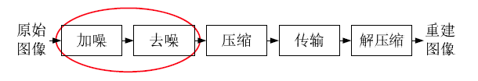
  - 基于下采样和内插的图像压缩通信系统框图
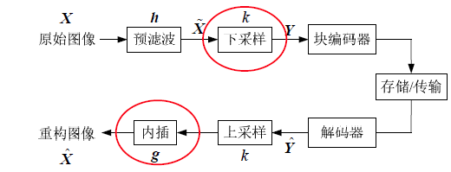
  - 含水印的图像通信系统框图
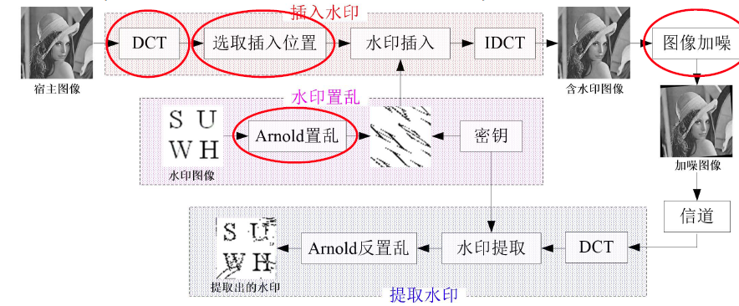
- 系统仿真及结果分析
    - 基于DCT的JPEG算法对灰度图像压缩解压缩仿真
图1-1为Lena,Barbara,Peppers,Mandrill四幅图的率失真曲线
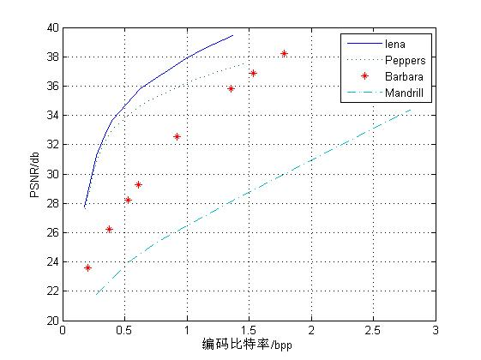

图1-1 四幅灰度图像的率失真曲线比较
表1-1 对Barbara图像做不同压缩的实验结果(PSNR/dB)
量化矩阵Q倍乘 | 编码比特率 | 压缩比 | PSNR
9 | 0.205 | 38.9834 | 23.570
4 | 0.378 | 21.1466 | 26.240
2.5 | 0.526 | 15.2071 | 28.242
2 | 0.607 | 13.1636 | 29.292
1 | 0.920 | 8.6915 | 32.534
0.5 | 1.351 | 5.8901 | 35.829
0.4 | 1.538 | 5.2250 | 36.883
0.3 | 1.785 | 4.4806 | 38.242
表1-2 对Lena图像做不同压缩的实验结果(PSNR/dB)
量化矩阵Q倍乘 | 编码比特率 | 压缩比 | PSNR
9 | 0.178 | 44.7526 | 27.777
4 | 0.271 | 29.4796 | 31.254
2.5 | 0.356 | 22.4484 | 32.967
2 | 0.405 | 19.7132 | 33.702
1 | 0.626 | 12.7661 | 35.806
0.5 | 0.986 | 8.1066 | 37.862
0.4 | 1.140 | 7.0155 | 38.545
0.3 | 1.36 | 5.8536 | 39.449

    - 基于DCT的JPEG算法对灰度图像压缩解压结果分析
由表1-1数据及图1-1可以看出，对于Lena,Barbara,Peppers三幅图，在很大的压缩范围内，在不同的压缩比和编码比特率下，重建图像的峰值信噪比都在30dB以上。对于图像Mandrill，在很大的压缩范围内，重建图像的峰值信噪比都在30dB以下。而Lena,Barbara,Peppers含有很多低频成分，Mandrill含有很多高频成分，这说明在相同的压缩比下，使用JPEG算法压缩重建低频成分多的图像比高频成分多的图像有更高的峰值信噪比，JPEG算法更适合对低频成分多的图片进行压缩重建。
    - 考虑噪声的图像通信系统仿真结果
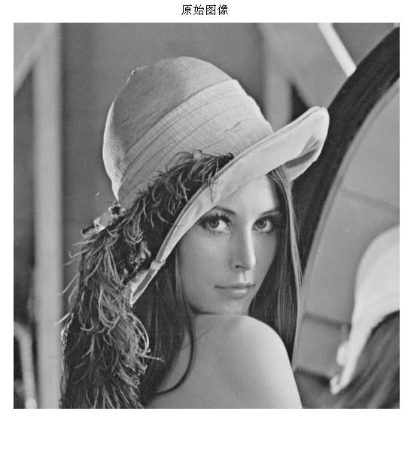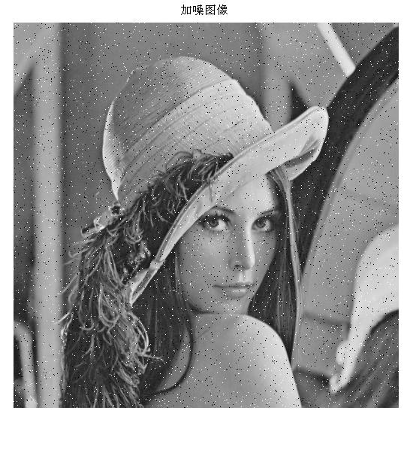
(a) 原始图像 (b) 加椒盐噪声图像

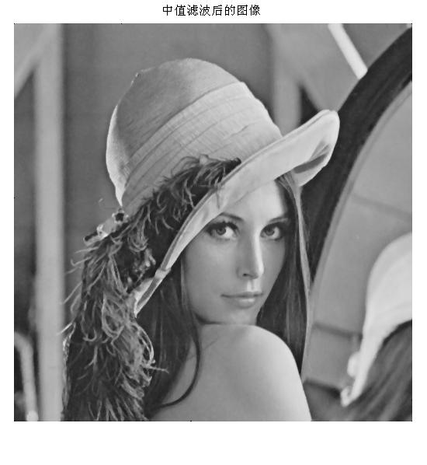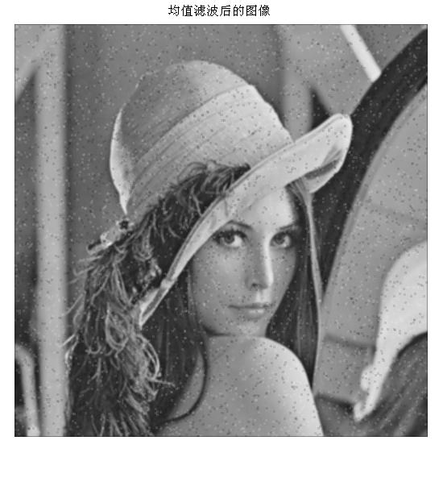
(c) 中值滤波后图像 (d) 均值滤波后图像

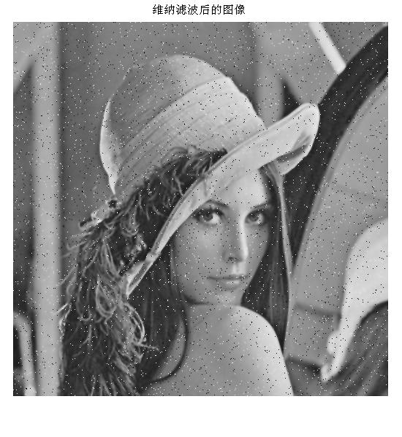
(f) 维纳滤波后图像
图1-2 Lena图像加椒盐噪声后不同滤波方法图像的主观效果比较
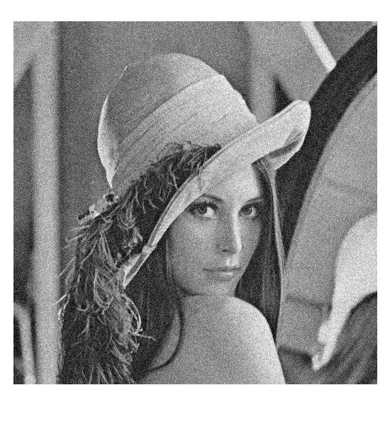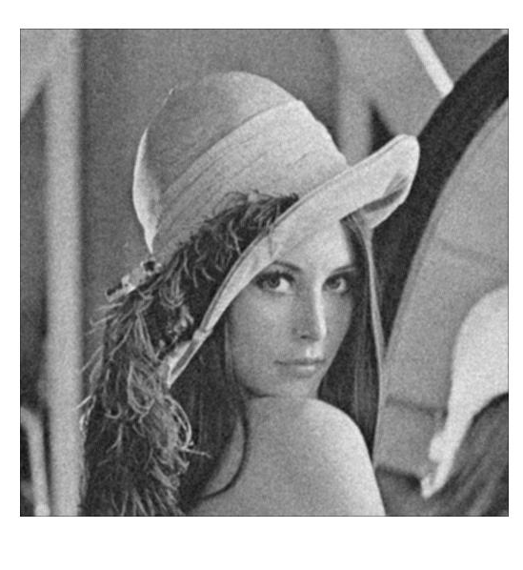
(a) 加高斯噪声图像 (b) 均值滤波后图像
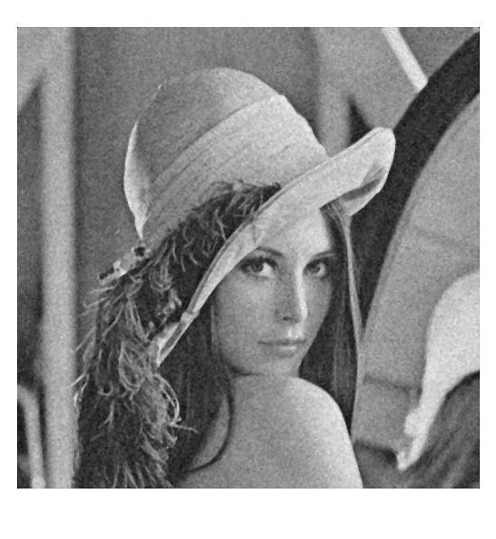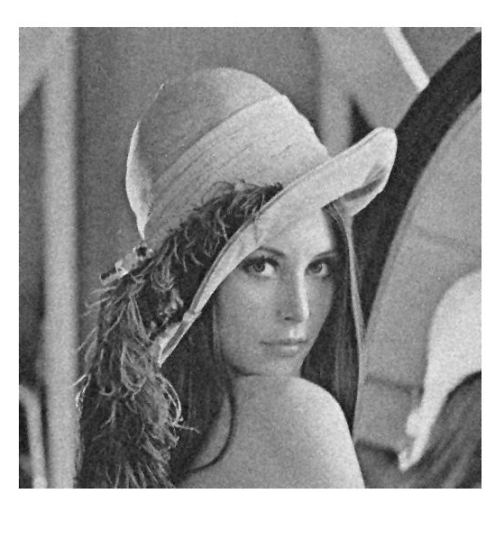
(c) 中值滤波后图像 (c) 维纳滤波后图像

图1-3 Lena图像加高斯噪声后不同滤波方法图像的主观效果比较
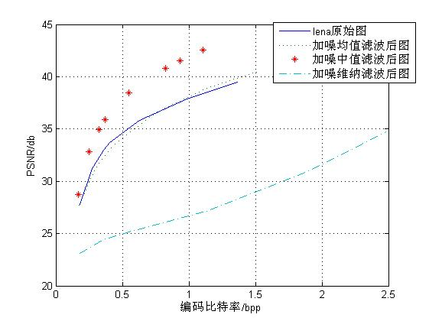
图1-4 去椒盐噪声后压缩重建图像与原始图的率失真曲线比较

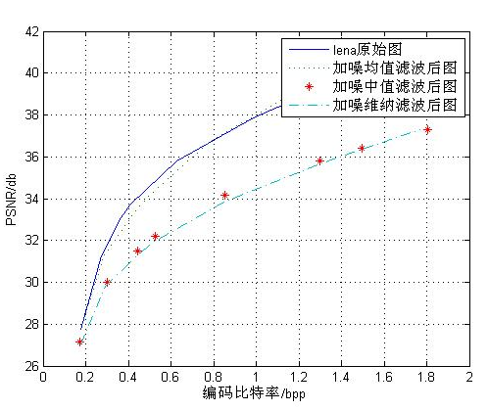
图1-5 去高斯噪声后压缩重建图像与原始图的率失真曲线比较

4．考虑噪声的图像通信系统结果分析
若对原始图像加入椒盐噪声，并分别采用均值、中值、维纳等滤波方法，之后对这三幅图像进行压缩重建比较它们的率失真曲线，由图1-4发现对于中值滤波后的图像进行压缩重建以后在很大的压缩范围内，重建图像的峰值信噪比都在30dB以上。对于维纳滤波后的图像，在很大的压缩范围内，重建图像的峰值信噪比都在30dB一下。这说明JPEG编码更适合于对图像中值滤波去噪后进行压缩重建，不适合对维纳滤波后的图像进行压缩重建。
与原始图像的率失真曲线比较，加入椒盐噪声并使用中值滤波后，图像的压缩性能会比原始图像更好；使用均值滤波后，图像的压缩性能基本不变；使用维纳滤波后，图像的压缩性能会变差。
对图像加入高斯噪声后，对图像进行三种滤波并压缩重建后，很大的压缩范围内，重建图像的峰值信噪比都在30dB以上。
由图1-5与原始图像的率失真曲线进行比较可以发现均值滤波后，图像的压缩性能基本不变，经过维纳滤波与中值滤波会略微降低图像的压缩性能。
5. 基于下采样和内插的图像压缩通信系统仿真实验
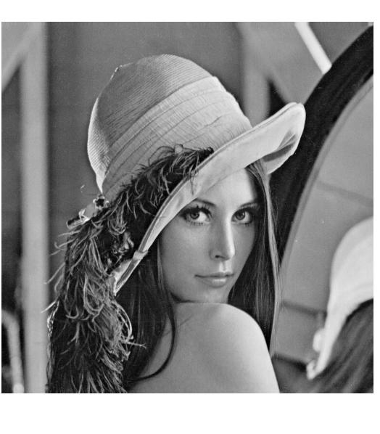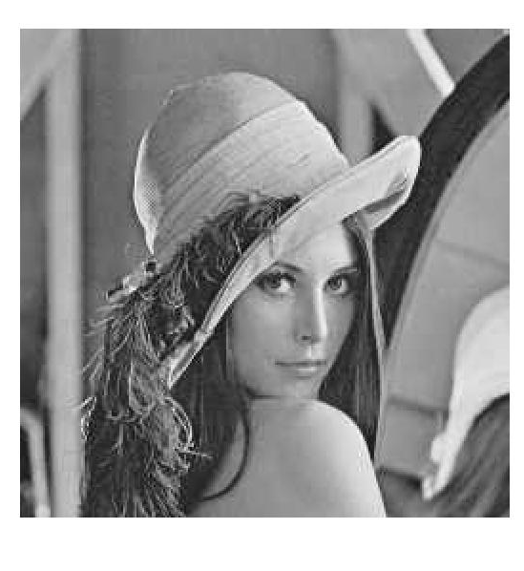
(a) 原始图像 (b) 最近邻差值
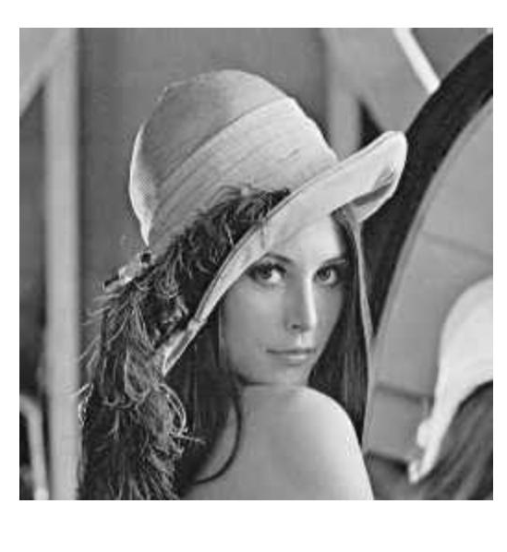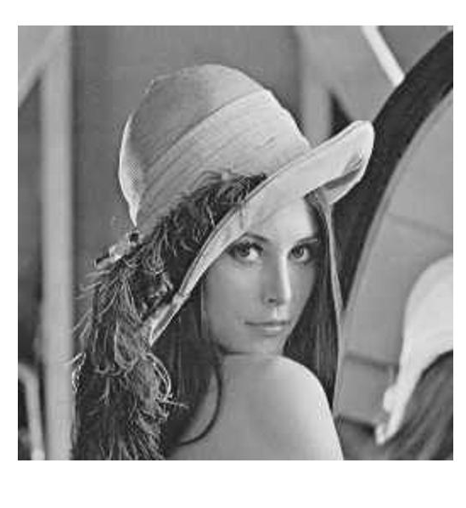
(c) 双线性插值 (d) 立方卷积插值
图1-6 Lena图像下2采样后不同插值图像的主观效果比较
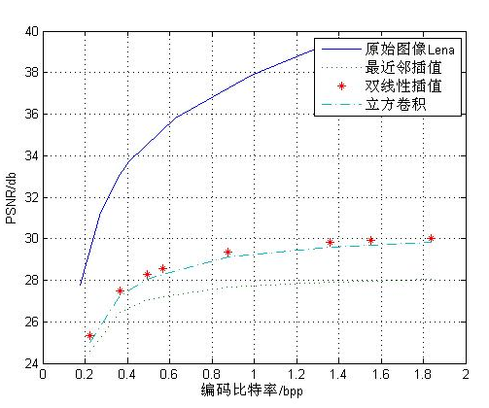
图1-7 Lena图像下2采样后不同插值图像的压缩率失真曲线比较
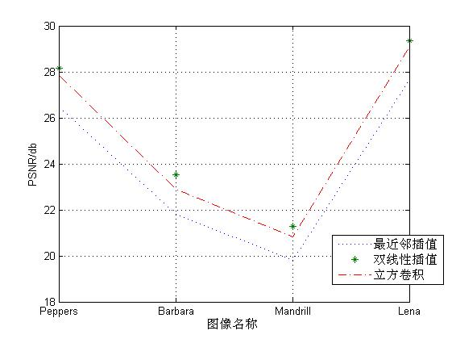
图1-8 相同压缩比条件下不同图像下2采样后插值重构图像的PSNR比较

表1-3 对Lena图像下2采样后做不同压缩重建后使用最近邻插值的实验结果(PSNR/dB)
量化矩阵Q倍乘 | 编码比特率 | 压缩比 | PSNR
9 | 0.223 | 35.7217 | 24.572
4 | 0.366 | 21.8035 | 26.465
2.5 | 0.492 | 16.2384 | 27.085
2 | 0.566 | 14.1097 | 27.222
1 | 0.878 | 9.1101 | 27.665
0.5 | 1.357 | 5.8945 | 27.916
0.4 | 1.552 | 5.1527 | 27.953
0.3 | 1.837 | 4.3529 | 28.023

表1-4 对Lena图像下2采样后做不同压缩重建后使用双线性插值的实验结果(PSNR/dB)
量化矩阵Q倍乘 | 编码比特率 | 压缩比 | PSNR
9 | 0.223 | 35.7217 | 25.324
4 | 0.366 | 21.8035 | 27.505
2.5 | 0.492 | 16.2384 | 28.285
2 | 0.566 | 14.1097 | 28.543
1 | 0.878 | 9.1101 | 29.352
0.5 | 1.357 | 5.8945 | 29.816
0.4 | 1.552 | 5.1527 | 29.897
0.3 | 1.837 | 4.3529 | 30.014
表1-5 对Lena图像下2采样后做不同压缩重建后使用立方卷积插值的实验结果(PSNR/dB)
量化矩阵Q倍乘 | 编码比特率 | 压缩比 | PSNR
9 | 0.223 | 35.7217 | 25.020
4 | 0.366 | 21.8035 | 27.242
2.5 | 0.492 | 16.2384 | 28.044
2 | 0.566 | 14.1097 | 28.293
1 | 0.878 | 9.1101 | 29.099
0.5 | 1.357 | 5.8945 | 29.603
0.4 | 1.552 | 5.1527 | 29.696
0.3 | 1.837 | 4.3529 | 29.830

表1-6 相同压缩比下不同图像先下2采样然后内插重构的实验结果比较(PSNR/dB)
 | Lena | Barbara | Peppers | Mandrill
最近邻域内插 | 27.665 | 26.481 | 28.143 | 27.864
双线性内插 | 29.352 | 21.807 | 23.532 | 22.898
立方卷积内插 | 29.099 | 19.812 | 21.295 | 20.807

6. 基于下采样和内插的图像压缩通信系统仿真结果分析
由图1-7发现压缩重建后使用最近邻插值，双线性插值，立方卷积插值，与原图相比，峰均信噪比在很大的范围内在30db以下，说明与原图直接压缩重建相比插值降低了图像的压缩性能。
由图1-8发现最近邻插值重构图像与原始图像差别最大，压缩性能降低的较多，立方卷积插值与双线性插值效果差不多。
7. 含黑白与24位彩色水印的图像通信系统仿真实验
将混沌置乱后的水印加入宿主图像DWT变换后水平，垂直，对角细节分量合并成的矩阵的正中间的64*64个参数中，并用IDWT后经过抗旋转攻击处理后反混沌置乱提取出水印。
在无噪声的情况下，通过控制嵌入的强度，可以的得到不同的PSNR,BER,NC值。
表1-7给出了无噪声改变嵌入强度下水印的PSNR,BER,NC值。
表1-8给出了不同噪声下水印的BER值和NC值
图1-9给出了加JPEG压缩和旋转后的含水印图像
图1-10给出了提取出的水印图像

嵌入强度 | PSNR/dB | BER | NC
2 | 6.2828 | 0.2354 | 0.7593
10 | 36.1236 | 0 | 1
表1-7 无噪声下不同嵌入强度水印插入提取前后实验结果比较
Noise Attack | BER | NC
无噪声 | 0 | 1
JPEG压缩（QF=50） | 0.0486 | 0.9526
高斯噪声 | 2.4414e-004 | 0.9997
旋转（因子=10） | 0.0725 | 0.9263
表1-8 不同噪声下不同嵌入强度水印插入提取前后实验结果比较

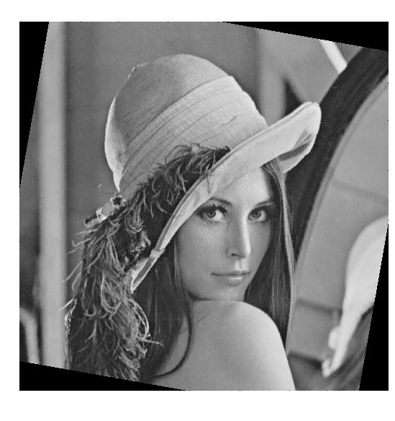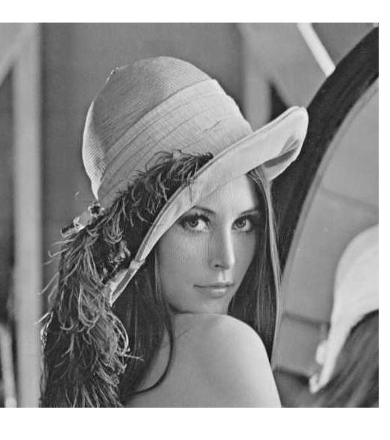
(a) 旋转（因子=10） (b) JPEG（QF=50）
图1-9 加噪声的含水印图像

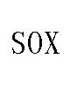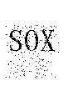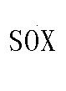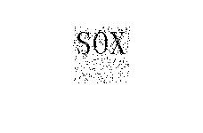
(a)无噪声 (b)JPEG(QF=50) (c)高斯噪声 (d)旋转（因子=10）

图1-10 黑白图提取出的的水印图像

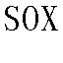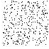
(a)原水印 (b)混沌置乱后

图1-11 黑白图置乱前后图像
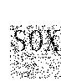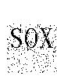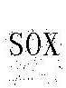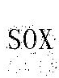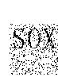
(a)因子=-20 (b)因子=-10 (c)因子=-3 (d)因子=3 (e)因子=10 (f)因子=20

图1-12 不同旋转因子下提取的水印图像对比
表1-9将图1-12进行定量，给出不同旋转因子下提取水印的误比特率与归一化相关
旋转因子 | BER | NC
3 | 0.0181 | 0.9818
7 | 0.0461 | 0.9550
10 | 0.0779 | 0.9223
20 | 0.1511 | 0.8515
30 | 0.1802 | 0.8191
40 | 0.2017 | 0.8001
50 | 0.5190 | 0.4760
表1-9 不同旋转因子下水印插入提取前后实验结果比较
24位彩图的处理方式为，先把水印与宿主图像分别用R、G、B三个二维矩阵存储，然后分别对应嵌入水印，分别提取水印，最后合并为24位彩图。

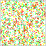
(a)原水印 (b)混沌置乱后
图1-13 24位彩图置乱前后图像
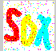
(a)无噪声 (b)高斯噪声 (c)旋转因子=10 (d)旋转因子=20
图1-14 彩图提取出的的水印图像
8. 含水印的图像通信系统仿真结果分析
在加入不同噪声情况下由图1-10及表1-8可以得到此水印算法对于JPEG压缩，高斯噪声，旋转有一定的鲁棒性。
由图1-12及表1-9可得当旋转因子绝对值在10以下时，水印算法对旋转攻击有较好的鲁棒性，当图像旋转超过10度后，提取出的水印图像会有较多噪点。
9. 以彩色图像为测试图像的仿真实验
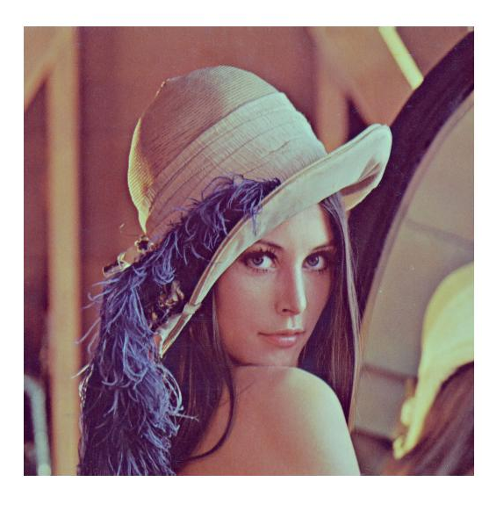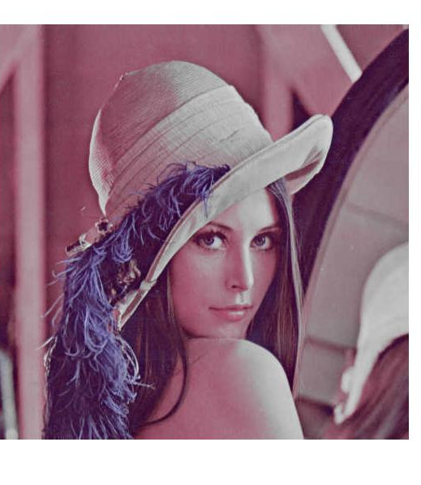
- 原始图像 (b) JPEG压缩重建后
图1-13 彩色图像JPEG压缩重建
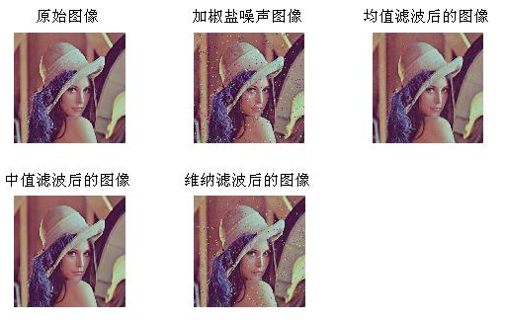
图1-14 彩色图像加噪去噪后图像
- 总结与体会
本课程设计首先介绍了数字图像通信系统基本组成，在此基础上，主要研究了图像压缩通信系统，完成了考虑噪声、下采样和内插与含水印的图像通信系统仿真。经过此课程设计，我体会到看似平常毫不起眼的一点点东西，其实里面都包括了很多可以研究的部分，比如单说采样就有下采样，交错采样，上采样，仅仅是水印抗旋转就有许多方法。所以需要我们耐下性子，不仅仅是看懂了就算是真正明白了，还需要自己亲自实践，并根据出现的问题，自行探索出更加好的方法，在探索的过程中，总会遇到一些困难，比如，在思考水印抗旋转的办法时，我首先尝试了把水印直接加在DWT后矩阵左上角，发现这种办法使水印十分脆弱，后来又尝试把DWT矩阵分块，把水印散布在分块矩阵中，但是发现效果仍然不好，所以需要自己耐心并且坚持寻找解决问题的办法，才能最终解出水印。
- 参考文献
[1] 王成优，侯正信 JPEG图像压缩编码及其MATLAB仿真实现[J]. 电子测量技术, 2007.01, 30(1): 135-137.
- 附 录
    - 基于DWT变换的图像水印嵌入实现代码
基本思路：先对图像进行DWT然后合并三个矩阵，把信息加在矩阵中央
[row_W,column_W]=size(picture);
picture_line=reshape(picture,[1,row_W*column_W]);
[CA,CH,CV,CD]=dwt2(Img,'db1'); C=[CH CV CD];% DWT后获得水平 垂直 对角细节分量
[length,width]=size(CA);
[M,N]=size(C); T1=0; s=20; WaterC=C;%
for j=N/2-column_W/2+1:1:N/2+column_W/2%把参数加到矩阵的正中间
for i=M/2-row_W/2+1:1:M/2+row_W/2
if(picture(i-M/2+row_W/2,j-N/2+column_W/2)>0) %把信息隐藏在DWT后的水平 垂直 对角细节分量合并成的矩阵中，为了达到抗旋转的效果把参数加到图像的正中间
WaterC(i,j)=WaterC(i,j)-mod(WaterC(i,j),s)+3*s/4;
else
WaterC(i,j)=WaterC(i,j)-mod(WaterC(i,j),s)+s/4;
end
end
end
    - 抗旋转处理
基本思路：矩阵旋转以后在四角会产生大量零点，数第一行的零点个数和第一列的零点个数，用ARCTAN得到旋转的度数再转回去，对转回去的图像进行提取水印。
for i=1:row %看IW一行中第一个非零点是谁
if(IW(1,i)~=0)
aa=i-1;
break;
end
end

for i=1:column%看IW一列中第一个非零点是谁
if(IW(i,1)~=0)
bb=i;
break;
end
end
if(aa>bb)%这里加入判断的原因是原图可能是顺时针旋转也可能是逆时针旋转，所以应该分情况处理
angle=round(atan(bb/aa)*180/pi);%通过反三角函数得到旋转的度数
IW=imrotate(IW,-angle,'nearest','crop'); %再转回去
else
angle=round(atan(aa/bb)*180/pi);
IW=imrotate(IW,angle,'nearest','crop'); %再转回去
end
    - 混沌置乱
基本思路为：首先产生一个混沌序列然后用SORT给它排序，用排序后的索引矩阵对水印进行打乱
function Scambled=hundun(Image)
imshow(Image);
[m,n]=size(Image);
%产生混沌序列
x(1)=0.5;
for i=1:m*n-1
x(i+1)=3.7*x(i)*(1-x(i));
end
[y,num]=sort(x);%将产生的混沌序列进行排序

Scambled=uint8(zeros(m,n));%产生一个与原图大小相同的0矩阵
for i=1:m*n
Scambled(i)=Image(num(i));
end
figure(2);
Scambled=logical(Scambled);
imshow(Scambled);title('混沌置乱图像');
    - 将彩色图像进行JPEG编码
I1=imread('lena512_24bits.bmp');%%读bmp灰度图像
%figure,imshow(I1,[]);%%title('原始图像');
R=I1(:,:,1);G=I1(:,:,2);B=I1(:,:,3);
%figure,imshow(B,[]);
%利用RGB得到亮度Y与色度CR,CB
Y=0.299*R+0.587*G+0.114*B;
CR=(R-Y)./1.402;
CB=(B-Y)./1.772;
%%进行jpeg编码，以下为解码后的Y CR CB
RECY=func_DCTJPEG(Y,1);
RECCR=func_DCTJPEG_corlor(CR,1);%这里是由于色度矩阵与亮度矩阵的量化矩阵不同，所以用另一个函数进行处理
RECCB=func_DCTJPEG_corlor(CB,1);%%恢复为原图
R1=RECY+1.402*RECCR;
G1=RECY-0.344*RECCB-0.714*RECCR;
B1=RECY+1.772*RECCB;
I2=[uint8(R1) uint8(G1) uint8(B1)];
I2=reshape(I2,512,512,3);%把解码后的亮度和色度整成RGB图

